Prachotěsná výroba a provoz
B&R představí novou řadu prachotěsných panelů na veletrhu ITMA v Miláně.
Prach a nečistoty představují velký problém pro výrobce textilních strojů. B&R představí na veletrhu ITMA v Miláně (pavilon 8, stánek 9) ve dnech 12. - 19. listopadu 2015 novou generaci modulárních operátorských panelů s montáží na přírubu. Tyto panely umožňují snadnou a spolehlivou obsluhu strojů, a to i v prašném prostředí. Kromě těchto panelů představí B&R také I/O systémy, bezpečnostní techniku a pohonou techniku s krytím IP65 a IP67.
Synchronní navzdory výpadku proudu
Přetržená nit může způsobit časově náročnou a nákladnou opravu. B&R nabízí několik předem naprogramovaných technologických balíčků, včetně jednoho, který umožňuje vysoce přesné řízení navíjení nitě při vysokých rychlostech. Kromě toho B&R pohony jsou při výpadku produdu odstaveny synchronně, což zabrání přetržení nitě. Opětovné uvedení stroje do provozu je díky tomu mnohem snažší a s minimálními prostoji.
Snadné monitorování podmínek
Pro maximalizaci produktivity nabízí B&R hotové řešení pro sběr procesních dat - sledování stavu a sledování energie. Díky tomu lze například optimalizovat cyklus údržby a spotřebu energie.

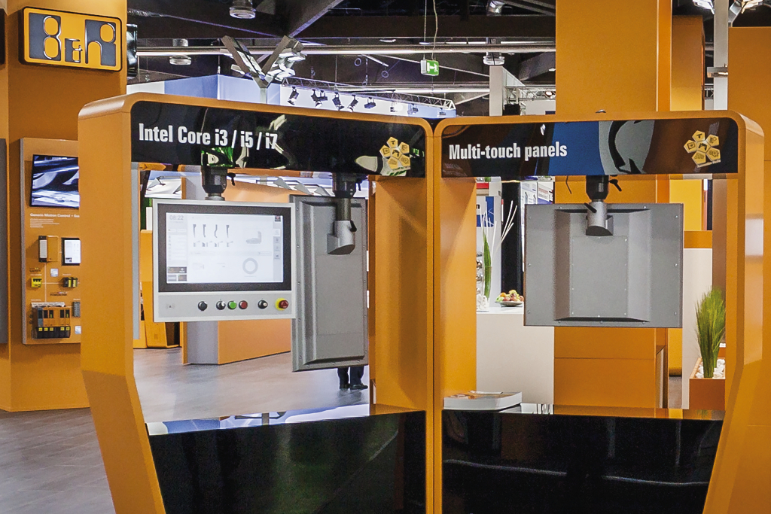
Na veletrhu ITMA B&R představí operátorské panely odolné prachu a nečistotám, ale i řadu dalších produktů s krytím IP65 a IP67.

O společnosti B&R
Společnost B&R, jako jedna z divizí skupiny ABB, je celosvětovým lídrem v oblasti průmyslové automatizace se sídlem v Rakousku. B&R kombinuje nejmodernější technologie s pokročilým inženýrstvím a poskytuje zákazníkům v téměř každém průmyslovém odvětví kompletní řešení pro automatizaci strojů a výrobních zařízení, řízení pohybu, HMI a integrovanou bezpečnostní techniku. Díky komunikačním standardům pro průmyslový internet věcí, včetně OPC UA, POWERLINK a openSAFETY, a svému vývojovému prostředí Automation Studio B&R neustále stanovuje trendy v automatizaci. Inovativní duch, který udržuje společnost B&R na špici průmyslové automatizace, je poháněn závazkem zjednodušovat procesy a překonávat očekávání zákazníků. Další informace naleznete na adrese www.br-automation.com.
Více informací najdete na www.br-automation.com

